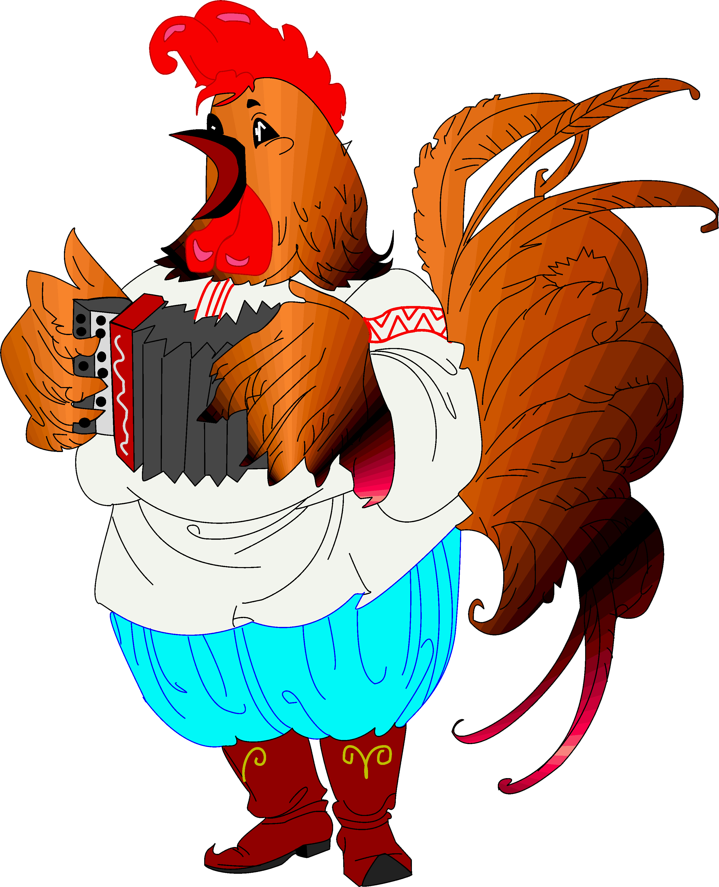

«Котик і Півник» | «Котику-братику, врятуй мене! »
«Ріпка» | «Гукнула кицька мишку»
«Рукавичка» | «А хто в рукавичці живе?»
«Колобок» | «Не їж мене, я тобі пісеньку заспіваю»
«Івасик – Телесик» | «Приплинь, приплинь до бережка»
«Лисичка – сестричка та Вовчик – панібрат» | «Битий не битого везе»
«Лисичка - кума» | « - Як же назвали? - Остаточок»
«Курочка ряба» | «Мишка бігла, хвостиком зачепила , та й розбила»
«Колосок» | «- А хто буде дрова рубати та піч топити?  - Тільки не ми, тільки не ми!»

